Доклад заместителя руководителя Управления Балуты В.В. на тему: Правоприменительная практика по соблюдению налогового законодательства при администрировании имущественных налогов с физических лиц.

Добрый день, уважаемые участники публичного обсуждения по вопросам правоприменительной практики исполнения обязанности физическими лицами по уплате имущественных налогов и урегулирования возникающей задолженности.
Учитывая, что срок уплаты имущественных налогов физическими лицами выпал на 02 декабря в этом году, а также важность формирования регионального и местного бюджета, поскольку эти налоги именно их формируют, можно сказать, что выбор заявленной тематики был не случаен.

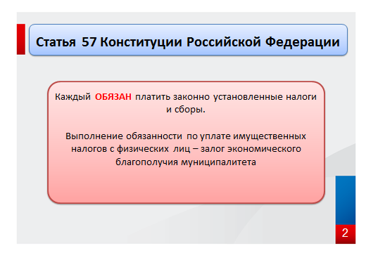
Так, налогообложение имущества физических лиц является неотъемлемым элементом налоговой системы любого государства и Российская Федерация не исключение.
В целях полного понимания важности имущественных налогов для бюджетной системы можно обратиться к сложившейся международной практике.
В налогообложении большинства развитых стран налоги на имущество физических лиц являются весомым источником пополнения местных бюджетов, которые в дальнейшем позволяют решать большинство насущных проблем населения этих стран.
Налогоплательщики – физические лица являются активными пользователями муниципальных благ, и, пополняя бюджет путем уплаты налогов, содействуют развитию инфраструктуры своего региона.
Наличие и развитость данного вида налогообложения принято считать одним из признаков цивилизованного рынка недвижимости.
Для любого государства имущественные налоги являются важнейшим элементом всей налоговой системы.
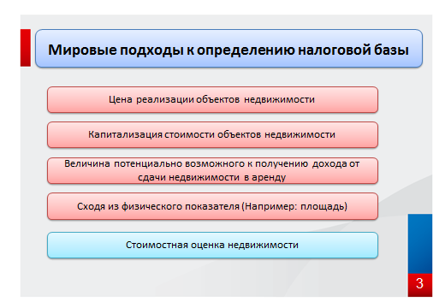
Формирование и применение налога на имущество в странах мира осуществляется на базе одного из 3 существующих подходов к обозначению круга его плательщиков. Возложение обязанностей уплаты налога на собственника недвижимого имущества наиболее распространенный вариант. Иногда в качестве налогоплательщиков выступают арендаторы, пользователи недвижимости. К примеру, во Франции действует два налога: один – на недвижимость (собственник является налогоплательщиком), второй – на использование недвижимости (налогоплательщик – собственник или арендатор).
В подавляющем большинстве стран, как и в Российской Федерации, за основу определения налоговой базы принята стоимостная величина, устанавливаемая путем проведения оценки недвижимости. При этом подходы к определению налогооблагаемой стоимости между странами могут различаться.
Налоги на имущество физических лиц во многих странах устанавливаются исходя из цены реализации объектов недвижимости или уровня капитализации их стоимости, величины потенциально возможного к получению дохода от сдачи недвижимости в аренду (арендного дохода), а также на основе иных присущих этим объектам физических характеристик, непосредственно влияющих на величину предполагаемого к получению арендного дохода или на прирост стоимости капитала.
Например, в Бельгии и Италии налоговая база устанавливается исходя из потенциально возможного к получению дохода от недвижимости.
В Венгрии, Словакии, Словении, Чешской Республике величина налоговой базы на имущество устанавливается исходя из физического показателя – площади недвижимости.
В Республике Корея для целей налогообложения недвижимого имущества установлены различные ставки в зависимости от вида недвижимости. В частности, по налогу на имущество для земельных участков величина ставки составляет от 0,2 % до 4 %, для зданий – от 0,25 % до 4 %, для домов – от 0,1 % до 4 %.
В Германии общая ставка налога на недвижимое имущество подлежит налогообложению по налоговой ставке в размере от 1 % до
3 %.
Для сравнения в Российской Федерации наибольшая ставка установлена по земельным участкам в размере 1,5%, а по налогу на имущество физических лиц в размере 2 % в отношении объектов административно-делового и торгового назначения, а в отношении остальных объектов не более 0,5 %.
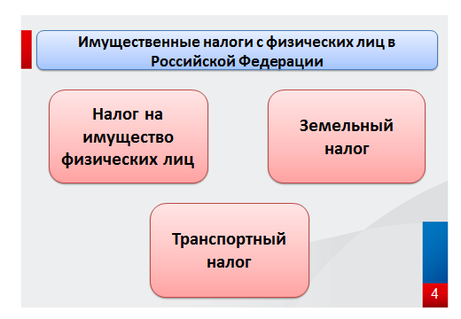
После озвученного международного опыта переходим к рассмотрению данного вопроса в реалиях Российской Федерации.
Если обобщать понятие, то имущественные налоги с физических лиц – это налоги уплачиваемые налогоплательщиками - физическими лицами с объектов налогообложения, принадлежащих им на праве собственности.

К имущественным налогам с физических лиц в Российской Федерации относятся:
- транспортный налог;
- земельный налог;
- налог на имущество физических лиц.

Объектами налогообложения в данном случае являются:
- транспортные средства (автомобили, мотоциклы, самолеты, вертолеты, яхты, катера, теплоходы и т.д.).
- земельные участки;
- объекты недвижимости (жилой дом, квартира, комната, дача, гараж, доля в праве общей собственности и иное имущество).
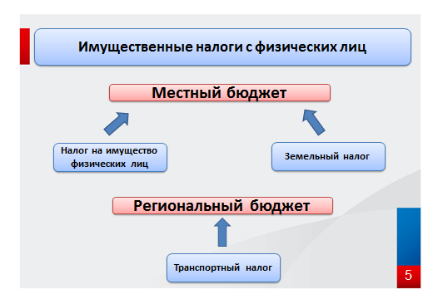
Налог на имущество физических лиц и земельный налог являются местными налогами, транспортный налог является региональным налогом. Исходя из определения данные налоги формируют соответственно местный бюджет органа местного самоуправления и региональный бюджет субъекта Российской Федерации. В связи с этим, своевременность и полнота уплаты имущественных налогов является одним из гарантов экономического благополучия родного города и региона.
Имущественные налоги уплачиваются физическими лицами по месту жительства (транспортный налог) или по месту нахождения объекта налогообложения (земельный налог, налог на имущество).
Так, например если квартира или земельный участок находятся на территории города Ханты-Мансийска, а физическое лицо проживает (зарегистрировано) в другом муниципальном образовании, то налог будет, исчисляется налоговой инспекцией по городу Ханты-Мансийску.
Имущественные налоги с физических лиц исчисляются налоговым органом. Основанием для этого служат сведения о праве собственности на объекты налогообложения, поступающие от регистрирующих органов.
Важно отметить, что обязанность по уплате имущественных налогов возникает только после направления налогового уведомления налогоплательщику. Налог исчисляется в текущем году за предыдущий год, например: в 2019 году налог исчисляется за 2018 год. Срок уплаты устанавливается – 01.12 текущего года.
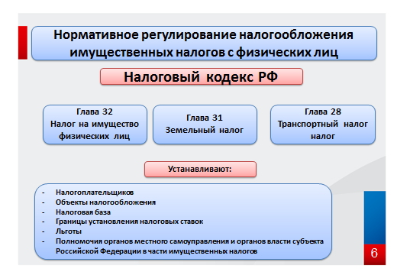
Нормативное регулирование имущественных налогов с физических лиц осуществляется в первую очередь Налоговым кодексом Российской Федерации (далее – Налоговый кодекс).
Исчисление транспортного налога регламентируется главой 28 Налогового кодекса, налога на имущество физических лиц - главой 32 Налогового кодекса, земельного налога - главой 31 Налогового кодекса.
Указанными главами устанавливаются налогоплательщики налогов, объекты налогообложения (то, что облагается налогом), налоговая база (то, с чего исчисляется налог, например кадастровая стоимость), ставки налогообложения, сроки уплаты, льготы.
Также Налоговым кодексом регламентируются полномочия органов местного самоуправления (в части земельного налога и налога на имущество физических лиц) и органов власти субъекта Российской Федерации (в части транспортного налога) по установлению ставок налогообложения (в границах установленных Налоговым кодексом), определения дополнительных льготных категорий налогоплательщиков.
Так, ставки и льготы по транспортному налогу на территории Ханты-Мансийского автономного округа – Югры установлены Законом Ханты-Мансийского автономного округа - Югры от 14.11.2002 № 62-оз «О транспортном налоге в Ханты-Мансийском автономном округе – Югре».
Например: установлена ставка для грузовых автомобилей с мощностью двигателя до 100 л.с. в размере 20 рублей за каждую л.с.; введена льгота для инвалидов 1 и 2 группы в размере 100 % для легковых автомобилей с мощностью двигателя до 200 л.с.
Примером регулирования местных налогов может служить решение Думы г. Ханты-Мансийска от 31.10.2014 № 551-V РД «О налоге на имущество физических лиц», которое в частности устанавливает ставку налогообложения для жилых домов в размере 0,1 % и не устанавливает дополнительные местные льготы.
После рассмотрения вопроса об экономической необходимости и обоснованности имущественных налогов с физических лиц и нормативной структуре формирования этих налогов стоит осветить текущую ситуацию в Ханты-Мансийском автономном округе – Югре в части исполнения налоговых обязательств гражданами.
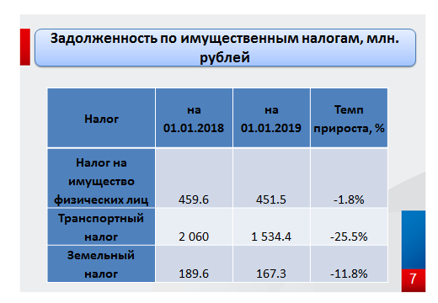

Таблица 1
Задолженность по имущественным налогам, млн. рублей

Налог | на 01.01.2018 | на 01.01.2019 | Темп прироста, %
Налог на имущество физических лиц | 459.6 | 451.5 | -1.8%
Транспортный налог | 2 060 | 1 534.4 | -25.5%
Земельный налог | 189.6 | 167.3 | -11.8%

Как видно из выше представленной таблицы задолженность по имущественным налогам с физических лиц снижается, в частности по состоянию на 01.01.2019 в сравнении с аналогичным периодом предыдущего года по налогу на имущество физических лиц задолженность снизилась на 8,1 млн. рублей или на 1,8 %, по транспортному налогу - на 526,6 млн. рублей или на 25,5 %, по земельному налогу - на 22,3 млн. рублей или на
11,8 %.
Данная динамика свидетельствует о повышении налоговой дисциплины среди граждан региона и повышении качества работы налоговых органов в части урегулирования задолженности.
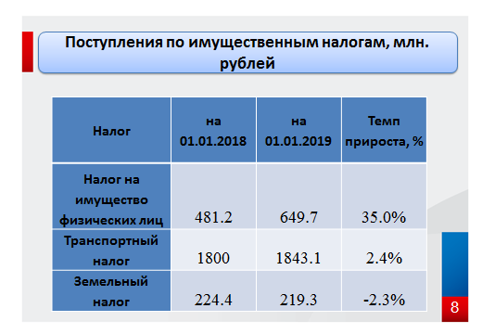

Таблица 2
Поступления по имущественным налогам, млн. рублей

Налог | на 01.01.2018 | на 01.01.2019 | Темп прироста, %
Налог на имущество физических лиц | 481.2 | 649.7 | 35.0%
Транспортный налог | 1800 | 1843.1 | 2.4%
Земельный налог | 224.4 | 219.3 | -2.3%

В отличие от задолженности в части поступлений по имущественным налогам с физических лиц прослеживается динамика к увеличению, в частности по состоянию на 01.01.2019 в сравнении с аналогичным периодом предыдущего года по налогу на имущество физических лиц поступления увеличились на 168,5 млн. рублей или на 35 %, по транспортному налогу - на 43,1 млн. рублей или на 2,4 %, по земельному налогу уменьшились на 5,1 млн. рублей или на 2,3 % (связано с введением нового федерального вычета в размере 600 кв. м для льготных категорий налогоплательщиков).
Таким образом, поступления имущественных налогов с физических лиц в бюджетную систему возрастают, что положительно должно сказываться на экономической ситуации органов местного самоуправления и региона в целом.

Благодарю за внимание!

